DOCUMENTO TÉCNICO

# Requisitos

## Especificación

#RESUMEN DEL PROBLEMA (opcional)

Buscar el modo de comprobar que una matriz es de Hadamard

### Entrada:

### En la primera línea se encuentra el número n (n ≥ 1), el cual indica el tamaño de la matriz. En la siguiente línea encuentran n × n valores booleanos (T, F) los cuales corresponden a la matriz a validar separados por espacio, esta información corresponde a la información de la matriz haciendo el llenado por filas.

### Salida:

# Se debe indicar si la información leída corresponde o no a una matriz de Hadamard, o si es imposible que pueda ser una matriz de Hadamard, puesto que el orden no es potencia de Diseño

## Estrategia

Para mirar si una matriz es Hadamard en primera parte se comprobó si el tamaño de la matriz era 2**x mediante un ciclo, el cual busca haya el x el cual de como resultado el tamaño de la matriz; si no lo encuentra, se acaba el código dando como resultado que la matriz no es de Hadamard.

En caso de que el tamaño cumpla, se compara mediante otro ciclo que cada dos filas, por lo menos cada len(matriz)/2 sean iguales; en caso de no encontrar dos elementos iguales, se da por finalizado el código dando como resultado que la matriz no es de Hadamard.

Al final, si se llegó a cumplir todas las condiciones, se muestra que la matriz es de Hadamard

Para este ejercicio se usaron conocimientos de matrices y las condiciones para que una matriz sea de Hadamard

#ESTRUCTURA DE DATOS

Se usaron las listas en forma de matriz para determinar la matriz de Hadamard

#ALGORITMO

Programa adjunto

## Casos de prueba

|  |  |  |
| --- | --- | --- |
| **Entrada** | **Justificación** | **Salida** |
| n impar | Matriz no 2**n | Impossible |
|  | Matriz vacía | No Hadamard |
| Matriz no Hadamard | No cumple con el caso | No Hadamard |
| Matriz Hadamard | Caso común | Hadamard |

# Análisis

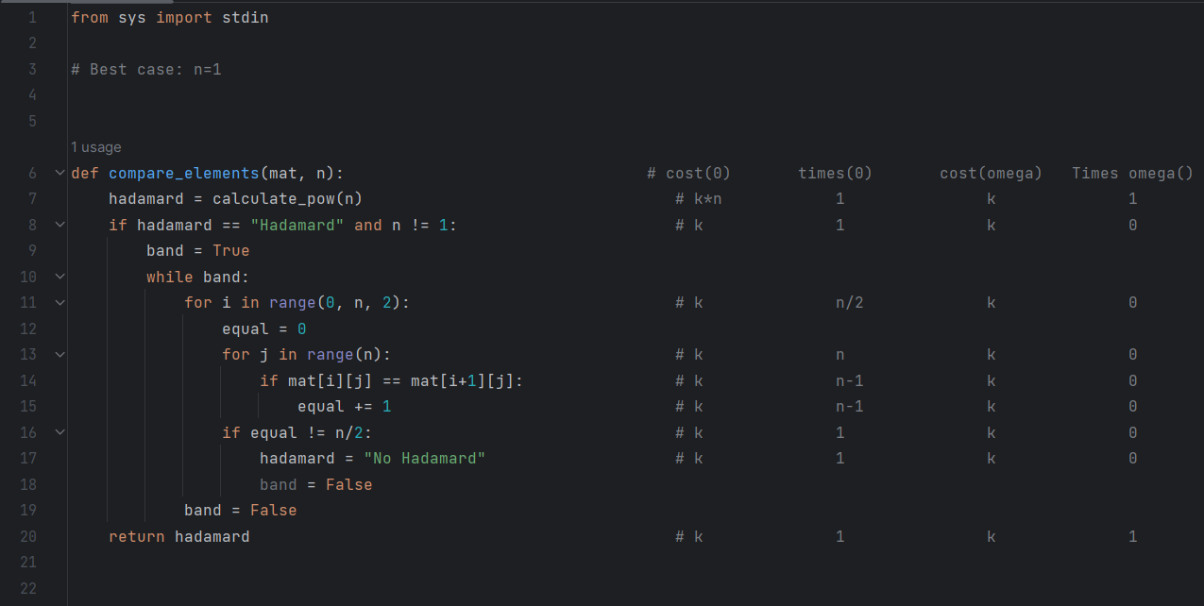

## Temporal

Esta escrito como comentarios en el código.

# Código

*Al igual que el punto anterior pueden guiarse con este ejemplo*

## Documentación

Dentro del código.

## Fuentes

*Las fuentes son el código sobre el cual escribieron el documento*

/arena_1_a